BIOMASSE
ASPECT TECHNIQUE

Matière organique ➔ combustion
Récupération d’énergie ➔ Faune, flore

ASPECT ENVIRONNEMENTAUX

Elimination des déchets ➔ Assainissement
Equilibre rejet / consommation de CO²
Production d’énergie ➔ Traitement des déchets

ASPECT ECONOMIQUE

Etat unis 30% d’utilisation biomasse totale
Allemagne Brésil ➔ 2ème et 3ème producteur
Afrique – 80 % d’électricité est la biomasse
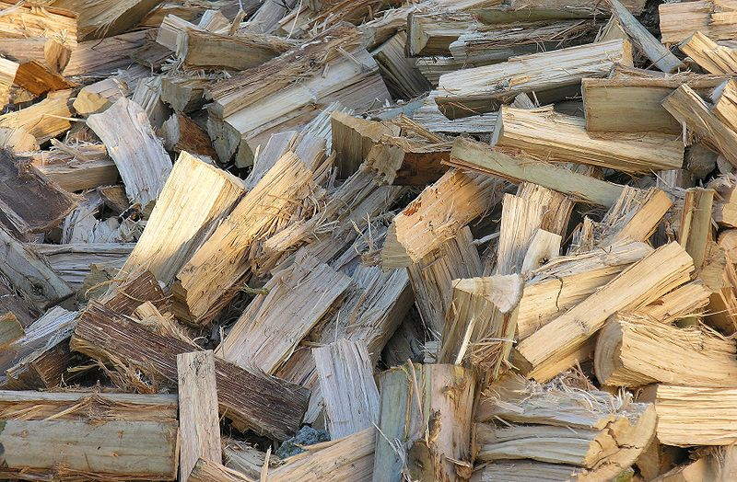

HYDROLIQUE
ASPECT TECHNIQUE

Mouvement turbine ➔ puissance de l’eau
Barrage et chute d’eau ➔ Augmentation de puissance
Hydrolienne ➔ Courant marin

ASPECT ENVIRONNEMENTAUX

Le lieu détermine la mise en place
Respect des poissons ➔ Accès au court d’eau
Gêne du voisinnage par le bruit

Production d’énergie ➔ Traitement des déchets

ASPECT ECONOMIQUE

Augmentation de la rentabilité des projets d’eau
Double utilité

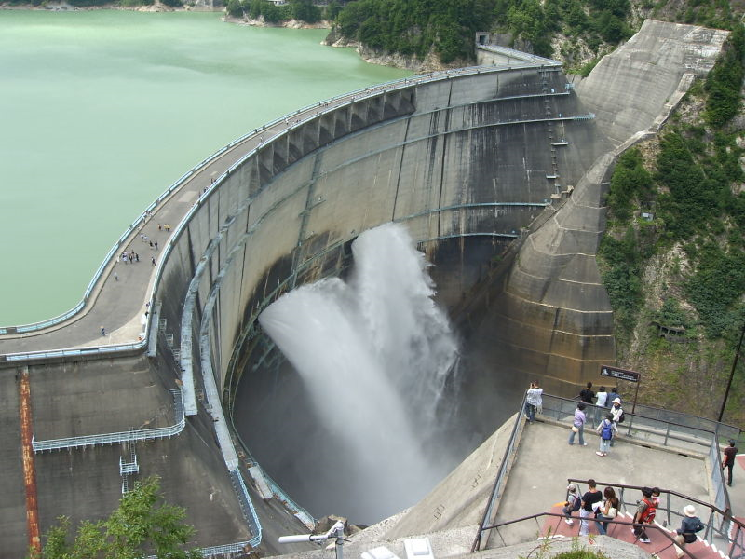

CONCLUSION

Consomation actuelle ➔ epuisement des ressources ➔ problème environnementaux
Energie renouvelable ➔ Pas assez exploité
Utilisation de toutes les énergies ➔ Diminution du ressenti des inconvénients

